**区域农业可持续发展**

**——课中导学案**

四川省双流中学 郝碧娅

**【考点呈现】1.农业或工业生产活动对地理环境的影响。**

**2.区域农业生产的条件、布局特点、问题，农业持续发展的方法与途径。**

**【学习目标】结合图文材料，分析农业生产对地理环境的影响。**

**【知识体系】区域农业生产知识体系**

农业可持续发展措施

**农业生产**

**对地理环境的影响**

农业生产布局

农业区位条件分析

**【课堂探究】**

**【典例】1.** 阅读图文材料，完成下列问题。

材料一 大豆为短日照作物，品种间对短日照的敏感性差别大。需充足阳光，要求氮、磷、钾养分较多，富含有机质。大豆在不同生育期间对温度有严格的要求，不满足它的最低要求，就不能正常生长。大豆种子发芽最低温度为6摄氏度，最适发芽温度为20摄氏度-22摄氏度，种子发芽最高温度为40摄氏度。但是在田间条件下，当气温超过33摄氏度，而且土壤湿度过大时，就容易使种子腐烂而降低田间出苗率，迅速长出的幼苗，生育也不健壮。大豆种子吸水量达到5%时才能萌芽，播种时土壤水分必须充分，田间持水量不能低于60%。，大豆喜排水良好。

材料二 近年来，我国大豆生产成本高、出油率较低等原因，导致不能满足国内的要求，需要大量从美国等国家进口。在黄淮地区，地方政府也准备鼓励扩大大豆的生产规模来缓解市场对优质大豆的大量需求。读我国大豆产区分布图。

材料三 近年来我国大豆产量和种植面积的变化。

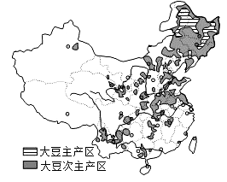

分析我国黄淮地区过度扩大大豆的种植会对区域环境造成哪些影响。（12分）

**【总结归纳】**

**【跟踪练习】**

2．阅读材料，回答下列问题。

材料　赣南脐橙已被列为全国十一大优势农产品之一，荣获“中华名果”等称号。赣南脐橙作为江西省唯一产品，入围商务部、质检总局中欧地理标志协定谈判的地理标志产品清单。赣南脐橙年产量达百万吨，原产地江西省赣州市已经成为脐橙种植面积世界第一，年产量世界第三，全国最大的脐橙主产区。脐橙栽培要求年平均气温为17～20 ℃，≥10 ℃的年活动积温为5 800～6 500 ℃，1月平均气温在6 ℃以上，年降雨量1 000 mm以上，栽培时植株间距需扩大，以保持脐橙的口感。图a示意赣南在江西省的位置，图b示意赣南地形。

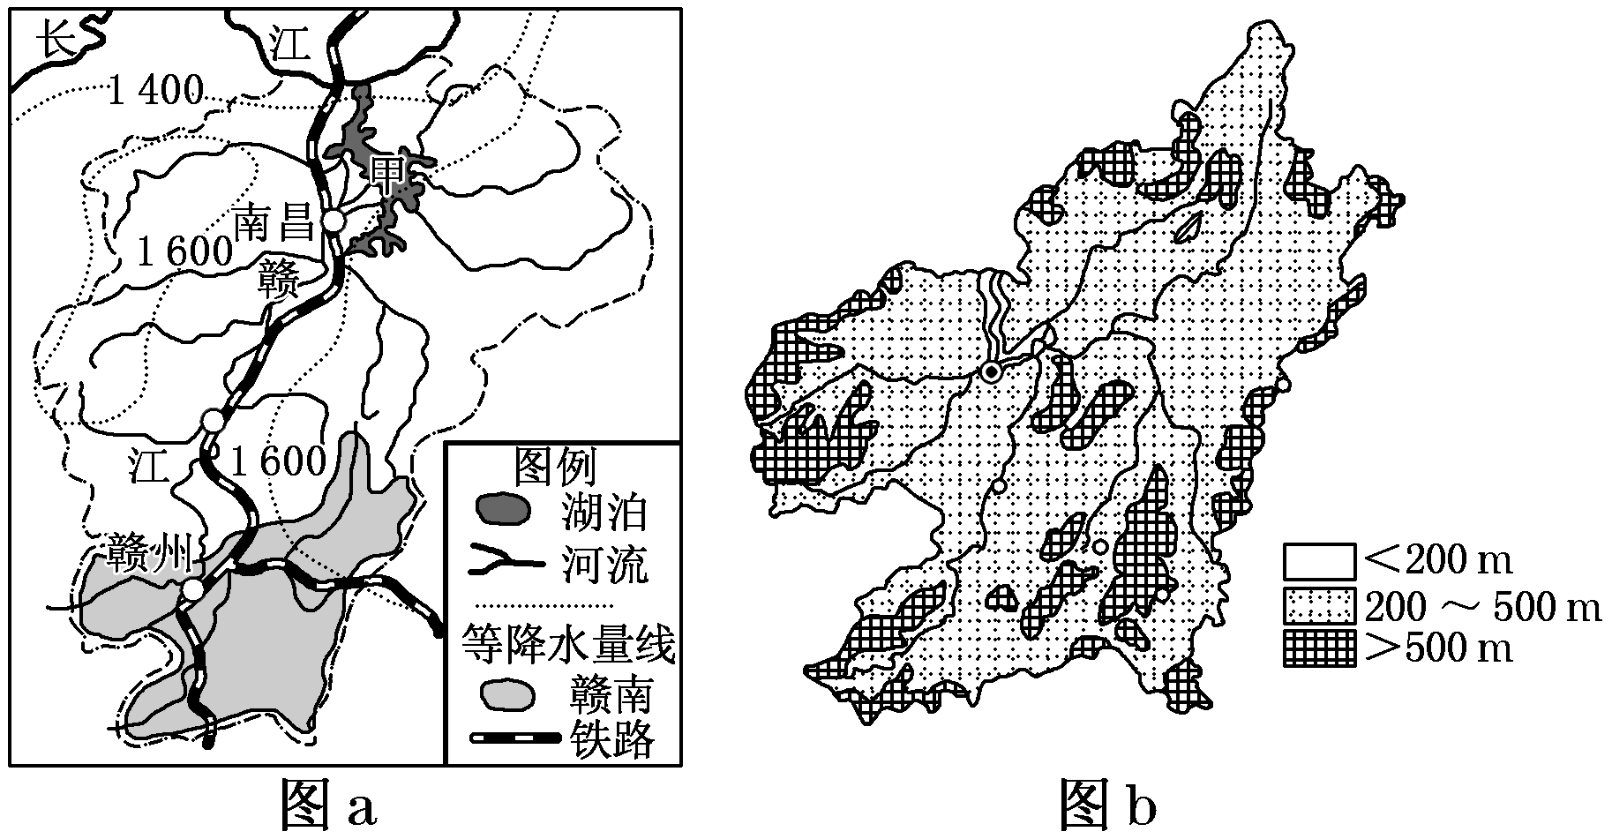

试分析赣南地区脐橙种植对甲湖生态环境造成的不利影响。（10分）

**【自主训练】**

我国东北玉米带与美国玉米带、乌克兰玉米带并称为世界“三大黄金玉米带”。结合下图，回答第3题。

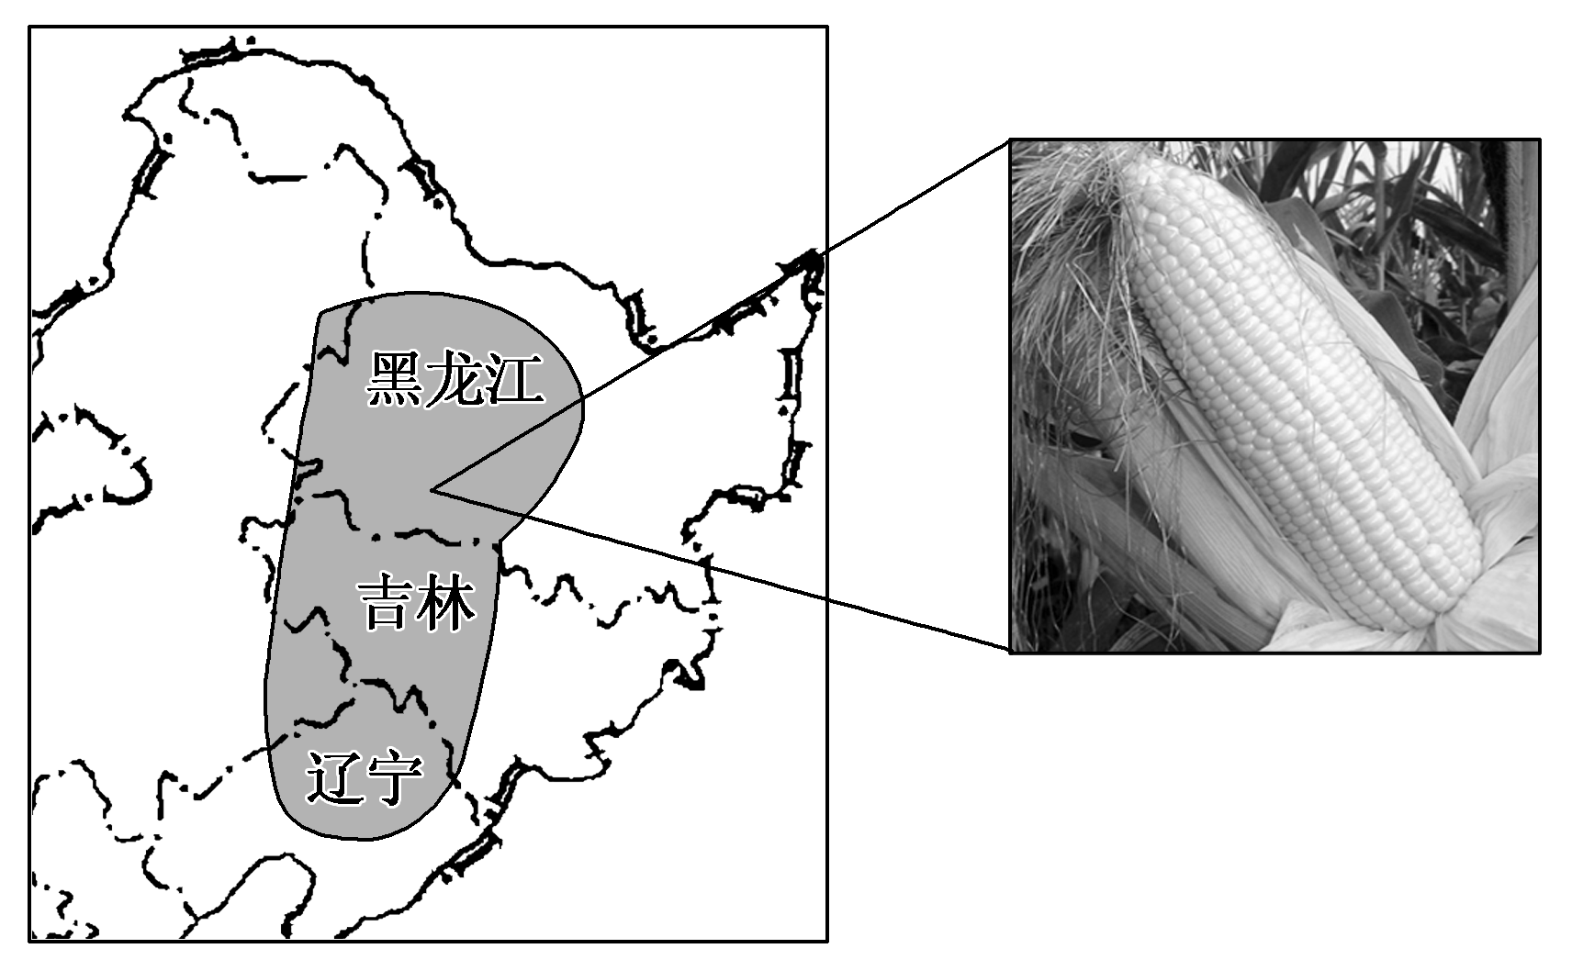

3．要实现我国东北黄金玉米带的可持续发展，下列措施可采取的是(　　)

A．毁林开荒、扩耕，以获得持续增产

B．增施化肥、农药，以提高玉米产量

C．延长玉米产业链，进行精深加工，提高玉米的附加值

D．利用玉米秸秆，大力发展沼气

下图示意1978～2004年黑龙江垦区粮食总产量与水稻产量的变化。读图回答第4题。

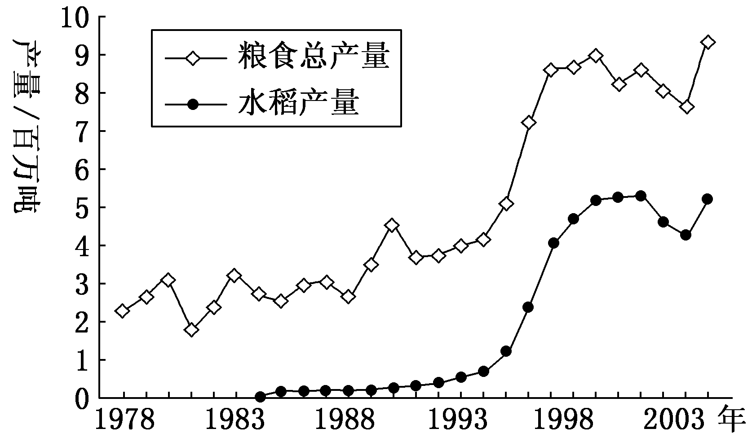

4．该地区粮食结构变化最可能导致该地区(　　)

A．土地盐渍化 B．温室效应增强

C．水资源短缺 D．土地沙漠化

5．阅读图文材料，完成下列问题。

茶树是深根植物，好暖怕晒，喜湿怕涝，气温下降到0 ℃以下时易受冻害。河南省信阳市是我国茶叶种植的最北界，这里纬度高，冬季长，茶树冬眠时间长，积蓄的营养物质多，出产的信阳毛尖是我国十大名茶之一。优质的毛尖外形细、圆，大小匀整，都产自植被茂密的高大群山300～800 m山腰茶园中。成茶易变质，需在低温、干燥、避光、隔绝氧气的环境中保存，主要销售北方市场。其中明前茶(清明节前采制的茶叶)是一年中出产最好的茶，有“明前茶贵如金”的说法。近年来，信阳毛尖的需求日渐增大，种茶效益逐步提高，不少低山地区也开始广泛种茶。如图为河南省简图。

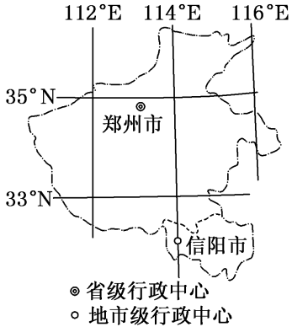

说明茶农在低山区广泛种茶对信阳毛尖茶产业的影响。（8分）

**【反思提升】**

1.调整农业结构，扩大大豆种植面积；积极寻求大豆替代产品，发展替代产品（如花生）的种植；加大技术投入，研发优质大豆品种，提高大豆产量和品质。

2. 脐橙园树种单一，保持水土的功能较弱，入湖泥沙增多，泥沙淤积使湖泊萎缩，导致湖泊的生态功能下降；脐橙种植过程中大量施用化肥和农药，化肥和农药残留大部分随地表径流汇入湖泊，使湖泊水质下降；生物多样性减少。

3. C　 4. C

5. 种植规模扩大，产量增加，短期内经济效益提高；低山地区茶叶生长条件较差，茶叶品质下降，价格降低；品牌形象受损，影响茶叶整体经济效益；低山地区种植易造成水土流失、土壤肥力下降等生态问题(或造成茶叶生长环境退化)。